Қайырлы күн, құрметті әріптестер!
«Сыбайлас жемқорлықпен күрес – баршамыздың міндетіміз».
Іс-шараның мақсаты – сыбайлас жемқорлықтың алдын алу, қызметкерлердің құқықтық сауаттылығын арттыру және адалдық қағидаттарын насихаттау. Бұл тақырып тек мемлекеттік деңгейде ғана емес, әрбір білім беру ұйымы, соның ішінде балабақша үшін де өте маңызды. Себебі біз — болашақ ұрпаққа тәрбие беретін тұлғалармыз. Ал тәрбие ең алдымен адалдық пен әділдіктен басталады.
Бүгін біз:
– сыбайлас жемқорлық ұғымын нақты түсінеміз
– балабақшадағы тәуекелді жағдайларды талқылаймыз
– дұрыс әрекет ету жолдарын бірге қарастырамыз
Алдымен шағын сұрақ:
Сіздер үшін «сыбайлас жемқорлық» деген не?
(қатысушылар жауап береді)
Рахмет! Ендеше жалғастырайық.
Сыбайлас жемқорлық — бұл қызметтік жағдайды жеке пайда үшін пайдалану
.Оған мыналар жатады:
– пара алу немесе беру
– сыйлық арқылы ықпал ету
– қызметтік өкілеттікті теріс пайдалану
Қазақстанда бұл мәселемен арнайы Қазақстан Республикасының Сыбайлас жемқорлыққа қарсы іс-қимыл агенттігі айналысады.
Енді ойланып көрейік:Балабақшада сыбайлас жемқорлық болуы мүмкін бе?
(қатысушылар жауап береді)
Иә, өкінішке қарай, мүмкін.
– ата-аналардың сыйлық беруі
– «ерікті» жарналар
– таныстық арқылы жеңілдіктер
Сондықтан біз бұл жағдайларға дайын болуымыз керек.

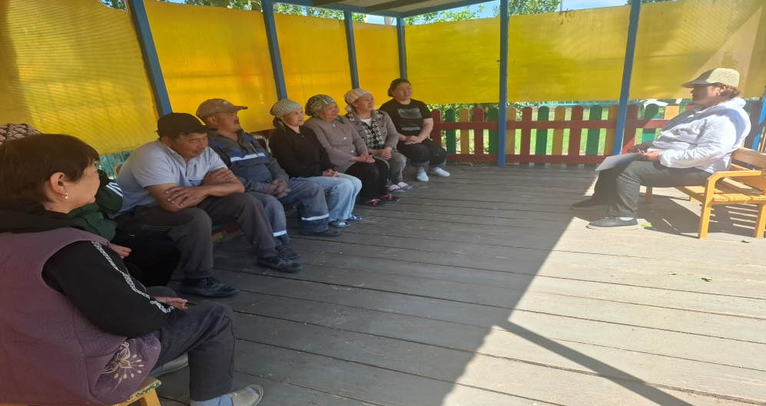

Қазір бәріміз бірге «Адал педагог» қандай болуы керек екенін анықтайық.
Қандай қасиеттер болуы тиіс?
(қатысушылар айтады, жүргізуші жазады)
Мысалы:
– адал
– әділ
– жауапты
– ашық
– заңға бағынады
Бұл — біздің кәсіби ұстанымымыз болуы тиіс.
Шара барысында сыбайлас жемқорлықтың қоғамға тигізетін зияны, оның алдын алу жолдары және әрбір азаматтың заң талаптарын сақтаудағы жауапкершілігі туралы айтылды.
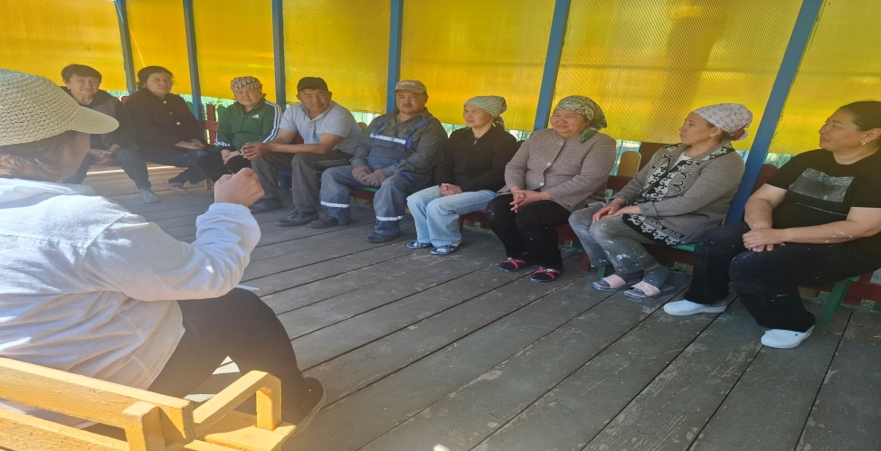
Қатысушылар өз пікірлерімен бөлісіп, тақырыпқа қатысты сұрақтарды талқылады. Кездесу қорытындысында қызметкерлер адалдық пен әділдікті басты құндылық ретінде ұстанып, сыбайлас жемқорлыққа қарсы мәдениетті қалыптастыруға өз үлестерін қосуға дайын екендіктерін білдірді

ҚОРЫТЫНДЫ
Құрметті әріптестер!
Бүгін біз маңызды мәселелерді талқыладық.
Есте сақтайық:
Сыбайлас жемқорлықтың алдын алу — тек заң талабы емес, бұл біздің адамгершілік міндетіміз.
Әрқайсымыз өз орнымызда:
– адал жұмыс істесек
– әділ болсақ
– ашықтықты сақтасақ
онда біз үлкен өзгеріс жасай аламыз.
Соңында шағын тапсырма:
Бүгінгі тренингтен кейін сіз қандай өзгеріс енгізесіз?
(қатысушылар қысқаша жауап береді)
Рахмет сіздерге белсенді қатысқандарыңыз үшін!

